## 微专题3　土壤的养护



1．土壤的功能

|  |  |
| --- | --- |
| 作用对象 | 土壤的功能 |
| 对各圈层 | 物质和能量交换，联系有机界和无机界 |
| 对生物圈 | 为植物生长提供条件，为动物提供食物来源，是动物和微生物的生存场所和营养来源 |
| 对水圈 | 蓄水、保水、减少地表径流量，为植物生长提供水分 |
| 对人类社会 | 人类发展农业(种植农作物、饲养动物)的物质基础 |

2.土壤的养护措施

|  |  |
| --- | --- |
| 养护方式 | 养护措施 |
| 休耕 | 农作物收割之后停种一季或一两年后再进行耕种 |
| 种植绿肥作物 | 种植绿肥作物并将营养丰富的作物翻入土壤以达到增肥的目的 |
| 作物轮作 | 在同一块田地上，有顺序地在季节间或年间轮换种植不同的作物或复种组合，利用不同作物对地力消耗的差异达到恢复地力的目的 |
| 施用农家肥 | 农村中收集、积制和栽种的各种有机肥料，如人粪尿、堆肥、绿肥、泥肥、草木灰等，为土壤提供多种养分 |

3.红壤的改良

红壤有机质分解快、流失多，腐殖质少，土质黏重，肥力较低且呈酸性，不利于开展农业生产活动。长江中下游地区的人们对红壤进行改造，形成了肥沃的“水稻土”。

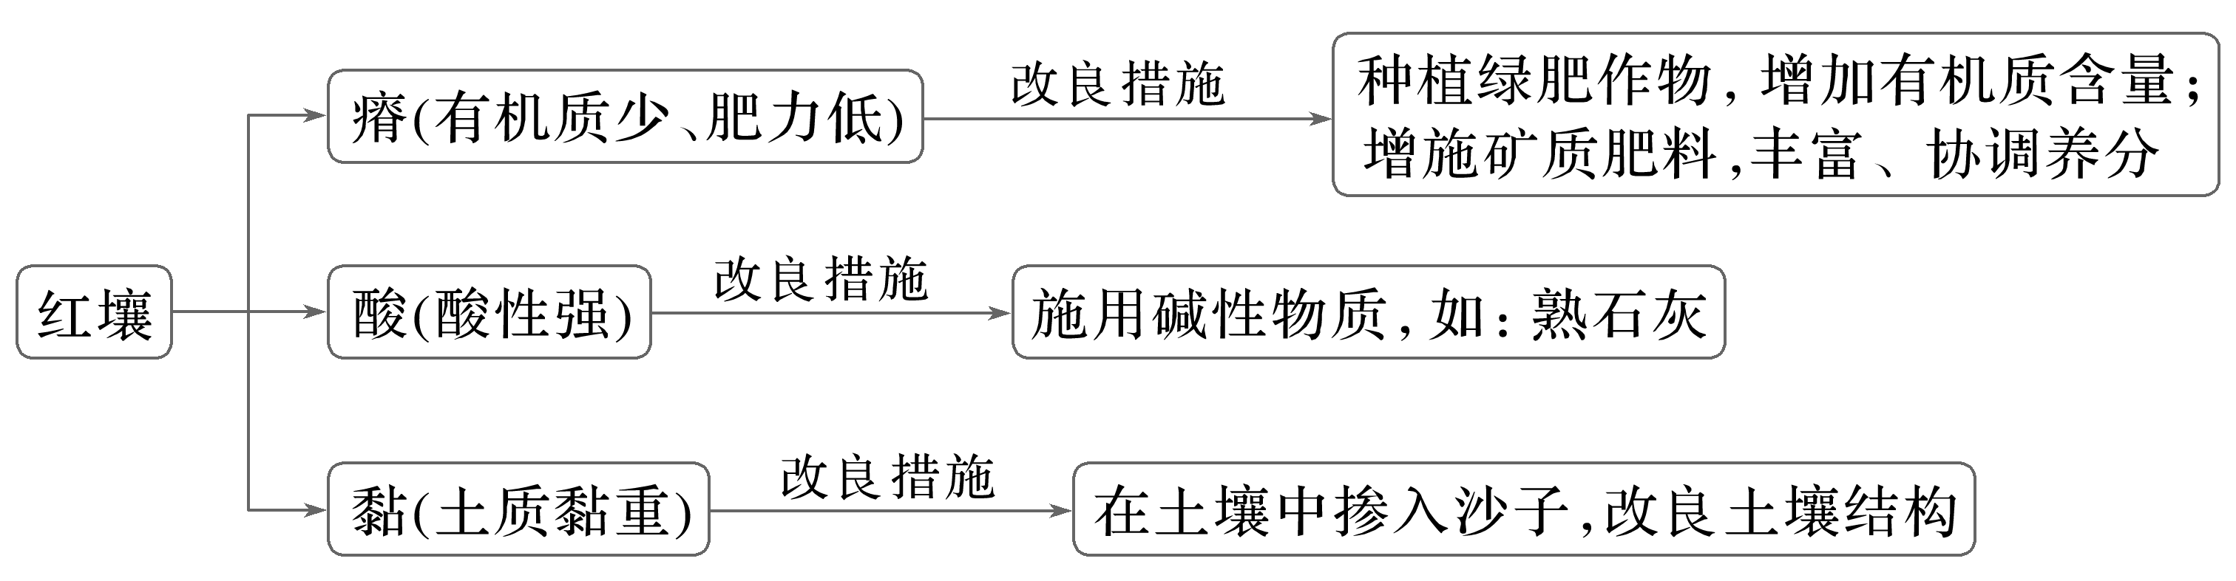

4．黑土培肥(以我国黑龙江省为例)

黑土有机质含量高、土质疏松、比较肥沃，适合农耕。但无节制地开发会导致土壤肥力的耗竭，此外雨水冲刷也会使土壤肥力流失，为实现黑土的可持续利用，要注意培肥。

|  |  |
| --- | --- |
| 措施 | 说明 |
| 秸秆还田 | 把不宜直接作饲料的秸秆(小麦秸秆、玉米秸秆和水稻秸秆等)直接或堆积腐熟后施入土壤，是目前大面积采用的有效措施 |
| 压绿肥 | 把专门种植的绿肥作物翻压至土中。我国常用的绿肥作物有紫云英、苜蓿和草木樨等 |
| 施用农家有机肥 | 所含营养物质比较全面，营养元素多呈有机物状态，难以被作物直接吸收利用，需经过土壤中的化学、物理作用和微生物的发酵、分解，使养分逐渐释放，因而肥效长且稳定 |
| 合理轮作 | 轮作是用地、养地相结合的一种措施，不仅有利于均衡利用土壤养分和防治病虫害，还能有效地改善土壤的理化性状，调节土壤肥力 |



(2024·福建宁德期中)我国不同区域土壤的类型多样，东北平原有黑土，黄土高原有黄土，江南丘陵有红壤，长江中下游平原则分布有水稻土。据此完成1～2题。

1．对材料中土壤的特征与成因的描述，正确的是(　　)

A．黑土肥沃——有机质大量积累 B．黄土肥沃——枯枝落叶沉积多

C．红壤贫瘠——水稻的大量种植 D．水稻土贫瘠——流水冲刷严重

2．下列措施中，能较好地改良红壤，提高红壤有机质含量的是(　　)

A．大量施用化肥 B．增施熟石灰

C．推广秸秆还田 D．掺入沙子

(2024·河南驻马店统考)福建某中学地理兴趣小组进行野外土壤观测，在郊区新开步道沿线与农田分别采集了红色与青灰色两种土样。该地理兴趣小组发现农田上大量的紫云英被翻耕入土。据此完成3～4题。

3．实验数据显示，青灰色土壤的有机质含量高于红壤，造成这种差异的主导因素是(　　)

A．气候 B．成土母质

C．生物 D．人类活动

4．推测当地农田种植紫云英的主要目的是(　　)

A．发展乡村旅游 B．增加土壤肥力

C．解决饲料问题 D．防止水土流失

(2023·安徽马鞍山期末)砂田种植是中国农民在长期实践中顺应自然规律，在恶劣环境下发展农业生产的伟大创举。下图示意砂田种植。据此完成5～7题。

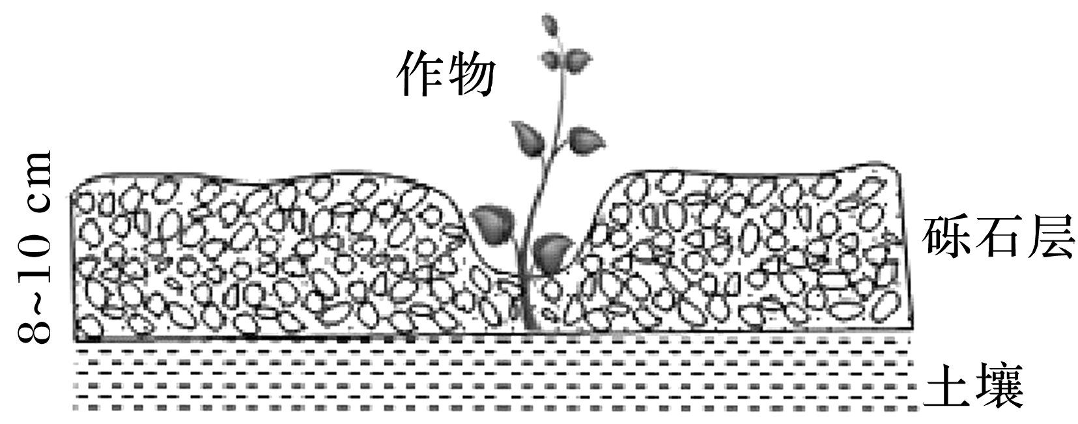

5．我国砂田主要分布在(　　)

A．北方地区 B．南方地区 C．西北地区 D．青藏地区

6．砾石层的作用有很多，其中包括(　　)

①减少杂草滋生　②提高土壤湿度　③增大昼夜温差　④增加土壤有机质

A．①②③ B．①②④ C．①③④ D．②③④

7．下列关于土壤功能与养护的说法，正确的是(　　)

A．优良的土壤不需要养护

B．土壤具有蓄水、保水功能，故农作物可以适度抵御旱情

C．养护土壤的方法有休耕、作物轮作、增施化肥等

D．盐碱地的治理措施主要是增施有机肥

(2024·浙江开学考试)熟化是通过耕种、定向培育，将自然土壤转变成适合农作物生长且肥沃的土壤的过程。我国东北的黑土、南方的红壤经熟化都可成为水稻土。下图1为“自然土壤与水稻土结构示意图”，图2为“黑土、红壤和水稻土关系示意图”。读图，完成8～10题。

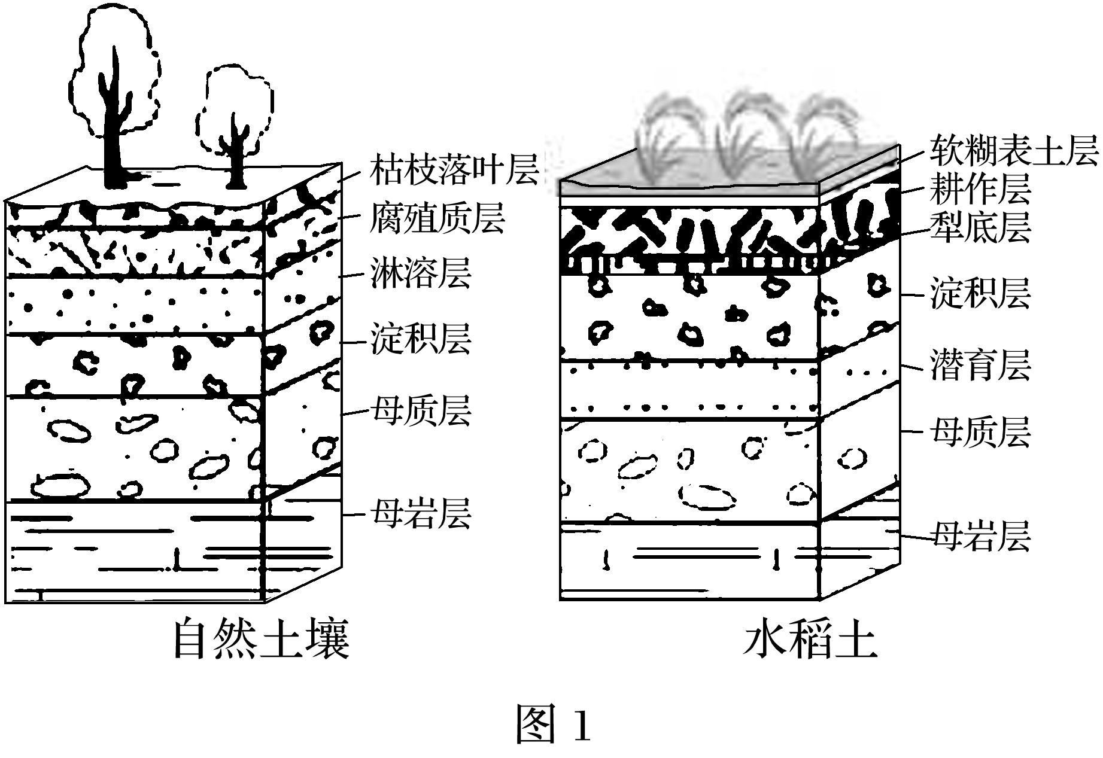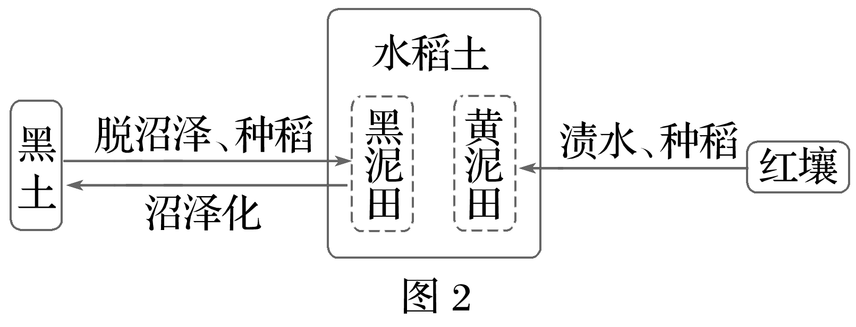

8．与自然土壤相比，水稻土(　　)

A．枯枝落叶层增厚 B．不含腐殖质

C．肥力水平上升 D．结构更简单

9．经过熟化，水稻土的结构特点及功能发生的变化表现为(　　)

A．表土层紧实，提供农作物扎根立足条件

B．母岩层变薄，阻断有机界与无机界联系

C．耕作层浅薄，受人类活动影响较大

D．犁底层紧实，提高保水保肥的能力

10．将黑土或红壤熟化为水稻土并进行养护，其过程对应正确的是(　　)

A．熟化黑土—沼泽化处理 B．黄泥田—种植水稻前先植绿肥

C．熟化红壤—排水后晾晒 D．黑泥田—利用过程中无需施肥

11．阅读图文材料，完成下列要求。(16分)

黑土是温带湿润气候草原草甸植被条件下形成的肥沃土壤。多年来的高负荷耕作使得东北黑土地水土流失面积达到21.87万平方千米，占黑土地总面积的20.11%。水土流失主要来自3°～15°坡耕地，占水土流失总面积的46.39%。近年来，一些地区推广秸秆覆盖还田模式来提高土壤肥力，就是在上一年收获时，秸秆要高留茬，其余秸秆全部覆盖农田，不耕地，不翻地，使土地尽量不裸露出来，春季播种时使用免耕技术播种施肥。但秸秆覆盖还田模式能否提高黑土地单产还存在争议。左图示意黑土开垦后的土地，中图示意黑土地秸秆高留茬地面，下图示意黑土地秸秆根系。

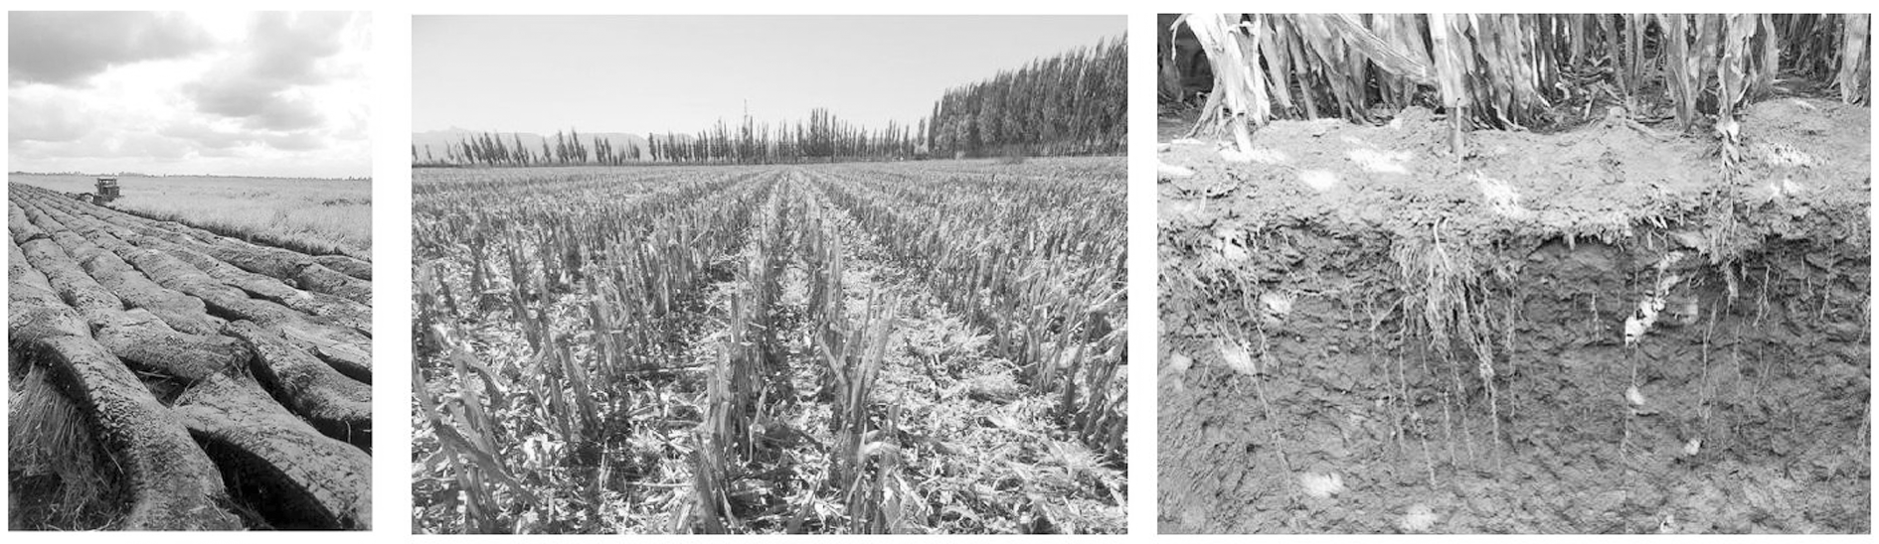

(1)说出现阶段黑土利用中可能存在的主要问题。(6分)

(2)说明秸秆根系能够提高土壤肥力的原因。(4分)

(3)指出提高东北地区黑土地土壤肥力的措施。(6分)

### 答案精析

落实思维方法

1．A　2.C　[第1题，东北地区冬寒夏热，夏季草木茂盛，冬季冷湿，有机质不易分解，积累量大；黄土为风成地貌，具有渗水性强和通气性好的特点此外，黄土中含有丰富的矿物质养分，这些矿物质是土壤肥沃的关键因素；我国南方红壤是自然条件下形成的，并不是种植水稻形成的；水稻土为人工培育出的肥沃土壤。故选A。第2题，大量施用化肥能快速提高、改良红壤的肥力，但不能提高红壤的有机质含量；增施熟石灰和掺入沙子可以改良土壤，但不能提高土壤的有机质含量；推广秸秆还田能较好地改良红壤，提高红壤有机质含量。故选C。]

3．D　4.B　[第3题，根据材料信息可知，土壤样本的空间跨度不大，但出现了明显的分异。在有限的空间内，气候、成土母质、生物等自然要素的差异不大，A、B、C错误；人类活动是造成区域土壤差异的主导因素，D正确。第4题，当地土质黏重，种植紫云英可以增加土壤肥力，改善土质黏重的问题，B正确；种植紫云英可以发展乡村旅游、解决饲料问题、防止水土流失，但不是其主要目的，是附带效益，A、C、D错误。故选B。]

5．C　6.A　7.B　[第5题，结合材料和所学知识可知，砂田是我国西北干旱地区经过长期生产实践形成的一种世界独有的保护性耕作方法，C正确。第6题，砾石层的设立可以减少杂草滋生，①正确；砾石层既有利于水分下渗，又能减少土壤中水分的蒸发，提高土壤湿度，②正确；砾石的比热容小，能增大昼夜温差，③正确；砾石层不能增加土壤有机质，④错误。A正确。第7题，再优良的土壤，若长期不养护，也会出现肥力下降的现象，A错误；养护土壤的方法有休耕、作物轮作、增施有机肥等，C错误；盐碱地的治理要采用引淡淋盐、井灌井排等方法，增施有机肥并不能治理盐碱地，D错误；土壤具有蓄水、保水的功能，故在土壤中可保留一部分水分，使农作物可以适度抵御旱情，B项正确。]

8．C　9.D　10.B　[第8题，水稻土是由自然土壤熟化形成的。由材料可知，熟化是通过耕种、定向培育，将自然土壤转变成适合农作物生长且肥沃的土壤的过程，因此水稻土富含腐殖质，肥力水平较高，C正确。第9题，与自然土壤相比，水稻土的表土层并不紧实，A错误；母岩层厚薄对有机界和无机界的联系不产生影响，B错误；由图1可知，水稻土耕作层较深厚，C错误；对比自然土壤剖面，水稻土缺少了淋溶层，而多一个犁底层，推测可能是由于犁底层紧实，提高了蓄水、保水、保肥能力，D正确。第10题，读材料可知，熟化黑土使之转化为水稻土，需要经过先脱沼泽(土地排水后晾晒)、再种稻形成黑泥田型水稻土，A错误；熟化红壤使之转化为水稻土，需要经过先渍水、再种稻形成黄泥田型水稻土，C错误；黑土虽然自身肥力较高，但在利用过程中仍需施肥，以保持土壤的肥力，D错误；由于红壤本身具有酸、瘠、黏等特点，有机质少，肥力不高，因此在种植水稻前必须先种植绿肥作物，以增加土壤中的有机质含量，B正确。]

11．(1)水土流失严重，土层变薄；肥力降低，黑土质量下降；不合理耕作、占用或盗挖等，造成黑土资源破坏严重；部分区域出现土地撂荒。

(2)秸秆根系腐烂变成腐殖质，增加土壤有机质；根系腐烂后的孔隙，能够通气透水，保湿保墒；减缓地表径流流速，减少对土壤的侵蚀，防止水土流失。

(3)因地制宜，调整农、林、牧业用地；合理轮作，科学用地养地；秸秆还田或制沼气后沼渣还田；精准施肥，精耕细作；在坡度较大的黑土区退耕还林，保持水土。